**Paris’ dom portrætteret i efterantik kunst**

Lucas Cranach den Ældre (1472-1553), *Paris’ dom*, 1527. Hænger på Statens Museum for Kunst, København.

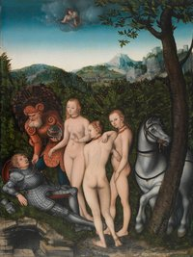

Marco Dente (1486-1527), *Paris’ dom*, 1500-tallet. Kobberstikket stammer fra Thorvaldsens Museum, København.

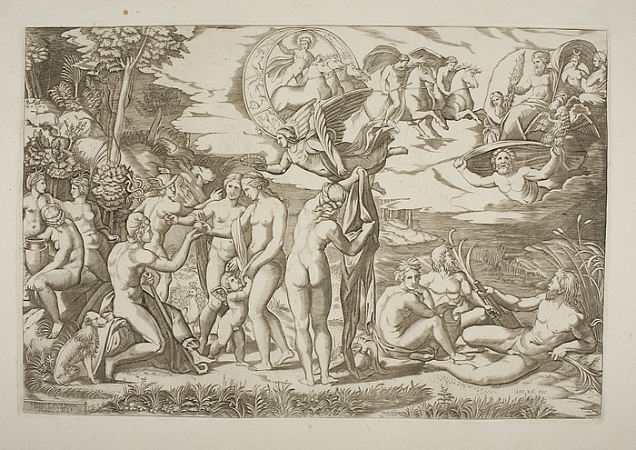

Harald Giersing (1881-1927), Paris' dom, 1909. Maleriet hænger på Statens Museum for Kunst, København.

